|  |  |
| --- | --- |
| **Disciplina** | Educação Física |
| **Turma** | 602 |
| **Professor** | Fábio Henrique |



**BASQUETE EM CADEIRA DE RODAS**

## Origem, regras e influência no Brasil

O **basquete** **em cadeira de rodas** é um entre os [esportes coletivos](https://www.educamaisbrasil.com.br/enem/educacao-fisica/esportes-coletivos) praticados por atletas com limitações físico-motoras, mais precisamente nos membros inferiores. A modalidade surgiu em meados do século XX, como uma atividade de descontração entre os soldados feridos da Segunda Guerra Mundial. Desde 1960, o basquete esteve presente em quase todas as edições de Jogos Paralímpicos já realizados no mundo, além de ser uma excelente maneira de estimular a inclusão social.

Para compreender melhor as regras, as características e a maneira como o basquete em cadeira de rodas se destacou no Brasil,

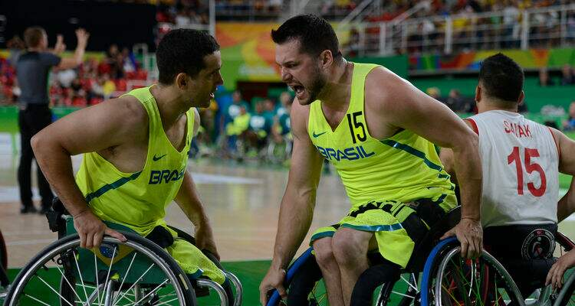

*Seleção brasileira no basquete em cadeira de rodas.*

## Como funciona o basquete em cadeira de rodas?

As regras do basquete em cadeira de rodas são muito parecidas com o basquete tradicional. As quadras têm medições olímpicas de 28m x 15m e a altura das tabelas são de 3,05 metros de distância do chão. Os jogadores do basquete em cadeira de rodas são avaliados de acordo com os padrões de **Classificação Funcional da Federação Internacional de Basquete em Cadeira de Rodas (IWBF)**. Eles são responsáveis por analisar as capacidades e limitações de cada jogador, atribuindo a eles um número de classificação conforme as necessidades de cada um.

O número varia de 1 (atletas que não conseguem controlar os troncos) a 4,5 (atletas que não sentem dificuldade em mover as cadeiras sozinhos). Assim, quanto maior a dificuldade do atleta menor é a classe dele. Em uma partida a soma desses números não pode ultrapassar 14. Ao contrário do basquete tradicional, no basquete em cadeira de rodas só é permitido ao jogador dar dois toques na cadeira sem deixar a bola tocar ao chão, ou então, repassar a bola para o outro colega de time.

**Regras**

Para garantir a segurança e competitividade dos atletas, a cadeira de rodas do jogador precisa atender alguns requisitos. Entre eles:

•A cadeira de rodas pode ter 3 ou 4 rodas, sendo duas rodas grandes na parte traseira e uma ou duas na parte frontal;

•Os pneus traseiros devem ter o diâmetro máximo de 66 cm e deve haver um suporte para as mãos em cada roda traseira;

•Quando as rodas dianteiras estiverem direcionadas para frente, a altura máxima do assento não pode ultrapassar 53 cm do chão e o apoio para os pés não pode ter mais que 11 cm a partir do chão. Porém, os apoios devem ser apropriados para evitar danos à superfície da quadra;

•O jogador que se sentir mais confortável pode usar uma almofada de material flexível no assento da cadeira. Porém, ela deve ter as mesmas dimensões do assento, não podendo ultrapassar mais de 10 cm de espessura. Já os jogadores de classe 3.5, 4.0 e 4.5 a espessura da almofada deve ser de no máximo 5 cm;

•Os jogadores têm liberdade para usar faixas e suportes que ajudem a fixá-los na cadeira ou permita prender as pernas juntas. Além disso, eles podem usar aparelhos ortopédicos e protéticos;

•No cartão de classificação dos jogadores deve conter as informações sobre o uso de próteses, além de indicar todas as adaptações feitas na cadeira do jogador;

•Por fim, antes de iniciar a partida, os árbitros devem checar as cadeiras dos atletas, pois é proibido o uso de pneus pretos, aparelhos de direção e freios.

**Jogadores de destaque**   
O atleta **Leandro de Miranda** foi eleito o melhor jogador de basquete em cadeira de rodas no ano de 2014. Em competições, ele conquistou duas medalhas de bronze no Parapan, tricampeonato sul-americano, além de diversos títulos nacionais. O jogador diz ter encontrado no esporte motivo para superar o acidente que o fez perder uma perna.

Em nível mundial, **Patrick Anderson**é considerado o melhor jogador de basquete em cadeiras de rodas no mundo, além de ser visto como um dos melhores jogadores que o esporte já teve. O atleta canadense é reconhecido pelo talento dentro e fora de quadra, o que lhe garantiu fama internacional como modelo e embaixador do esporte.

Esporte no Brasil

Embora o Brasil tenha uma forte influência do basquete em cadeira de rodas nos jogos paraolímpicos, ainda não conquistou medalhas em Jogos Paraolímpicos. O primeiro jogo de basquete nessa modalidade foi praticado no Brasil em 1958 por inciativa do jogador cadeirante Robson Sampaio e seu técnico Aldo Miccolis.

Após ficar16 anos fora das Paralimpíadas, a seleção voltou à disputa ao conquistar a vaga para Atenas-2004 durante os Jogos Parapan-Americanos de Mar Del Plata. A seleção masculina estreou, em 1972, nos jogos de Heidelberg. A seleção feminina estreou em Atlanta no ano de 1996. Até então, as melhores colocações do país nessa modalidade foram o quinto lugar, no masculino, e o sétimo, no feminino, ambas obtidas no Rio 2016.